70 שנה למדינת ישראל
שיעור חינוך בנושא: המספר 70 ביהדות
רציונל:
יום הולדת 70 למדינה הוא ציון דרך חגיגי. 70 הוא מספר עגול המופיע במקורות היהודיים בכמה היבטים שונים. לפני ההיכרות עם תחומי העשיה והפיתוח הרבים של המדינה נעמוד על משמעותו של מספר מיוחד זה מתוך רלוונטיות לימינו. השיעור מהווה מעין הקדמה או פתיח לנושא.
מטרות:
1. הכרת המספר 70 על הופעותיו השונות בקטעי המקורות.
2. ייחודו של המספר ומשמעותו לגבינו.
3. הבנת גודל הנס שבעצם קיומה של מדינת ישראל.
קהל היעד:
על יסודי
עזרים:
סרטון ביוטיוב "ארץ ישראל היפה- מרכז לזהות יהודית יחד הרצליה"
דף מקורות
נספח
מהלך הפעילות:
שלב א'
המנחה יקרין את הסרטון "ארץ ישראל היפה" וישאל כיצד הוא מציג ומדגיש את ייחודה של הארץ? 70 שנות התיישבות, צמיחה ופיתוח מאפיינים את חיינו בה כאשר המספר שבעים הוא מספר בעל משמעות רבה.
שלב ב'- עבודה בזוגות
המנחה יחלק את המשתתפים לזוגות ויחלק לכל זוג דף עבודה.
להלן דף העבודה:
לפניך מקורות הקשורים במספר 70. קרא אותם וענה על השאלות הבאות:
מה מייחד את גיל 70 לפי כל אחד מן המקורות שלפניך?
-"הוּא הָיָה אוֹמֵר...בֶּן שִׁבְעִים לַשֵּׂיבָה"
-המהר"ל אומר: "... בן שבעים לשיבה פירוש שהוא שלם בימים כי ימי שנותינו שבעים שנה... ופירוש שיבה מלשון שביעה שהוא שבע בימים...ולפיכך מספר זה נקרא שבעה מלשון שביעה שכל אשר הוא שבע הוא שלם".
-"אֶסְפָה לִּי שִׁבְעִים אִישׁ מִזִּקְנֵי יִשְׂרָאֵל אֲשֶׁר יָדַעְתָּ כִּי הֵם זִקְנֵי הָעָם".
שבעים איש מזקני העם מקבלים האצלה ממשה והופכים להיות שותפים עמו בהנהגה. הם מתמנים לשופטי העם וממשיכיהם מקבלים את התורה מיהושע בן נון ומוסרים אותה לנביאים. שבעים הזקנים הם הסנהדרין הראשונה של עם ישראל.
-אמרו חז"ל: "שבעים פנים לתורה"- התורה ניתנת להתפרש בשבעים פנים. כלומר, פירושים רבים לתורה וריבוי הפירושים נובע גם מכיווני הראיה השונים הטמונים בה.
האות ע'=70
המילה עין בתנ"ך פירושה צבע. עין פנים לתורה= 70 גוונים וצבעים שונים. כלומר מציאות התורה רבגונית ומקיפה את כל תחומי החיים.
התבונן בכתב העברי הקדום שלפניך ובסימן המופיע משמאל לאות ע'.
איזה איבר בגוף האדם מזכיר לך ציור זה?
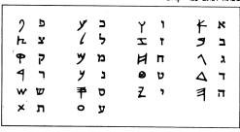
גם על מדינת ישראל אפשר להתבונן מנקודות מבט שונות: כלכלית, מדינית, דתית, חברתית ועוד. למראה ההיבטים השונים של תקומת עם ישראל בארץ ישראל לאחר אלפיים שנות גלות וכמה נעשה בכל תחום במשך שבעים שנות קיומה, מובן הנס הגדול.
-"כִּי כֹה אָמַר יְדוד כִּי לְפִי מְלֹאת לְבָבֶל שִׁבְעִים שָׁנָה אֶפְקֹד אֶתְכֶם וַהֲקִמֹתִי עֲלֵיכֶם אֶת דְּבָרִי הַטּוֹב לְהָשִׁיב אֶתְכֶם אֶל הַמָּקוֹם הַזֶּה".
שבעים שנה במקורות הוא פרק זמן של צרות וגלות, תקופה שאחריה אמורה לבוא הגאולה ומדינת ישראל היא ראשית צמיחת גאולתנו. על אף הישגיה הגדולים של המדינה אנו סובלים מאיומים מתמידים בגבולות ובתוך המדינה ועוד רבה הדרך להגשמת יעדיה.
לאור זאת יש מקום להתייחס בתקווה לתקופה שתתחיל בתום שבעים שנות קיומה של המדינה, תסתיים תקופת "ראשית צמיחת גאולתנו" ונזכה לגאולה שלמה.
עם ישראל נבחר מתוך 70 אומות העולם, בני ישראל הם צאצאים ל-70 נפש שירדו למצרים, התורה נמסרה מדור לדור ע"י 70 חברי הסנהדרין הגדולה, יש לה שבעים פנים, והיא תורגמה לשבעים לשון. בחג הסוכות הקריבו 70 פרים כנגד 70 אומות העולם.
בחנוכת המשכן כל אחד מהנשיאים מביא "שִׁבְעִים שֶׁקֶל בְּשֶׁקֶל הַקֹּדֶשׁ"-על פי המדרש המספר 70 איננו מקרי:
"כנגד ע' אומות שיצאו ממנו... דבר אחר כנגד ע' ימים טובים שנתן הקב"ה לישראל... דבר אחר כנגד ע' שמות שיש לו להקב"ה, ע' שמות שיש לישראל, ע' שמות לתורה, ע' שמות לירושלים".
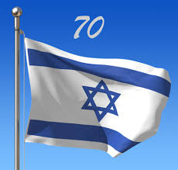
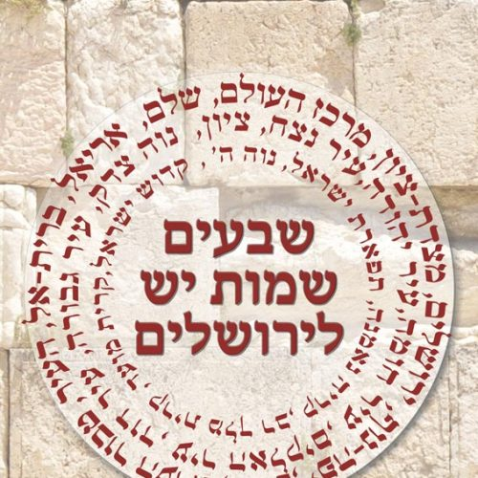
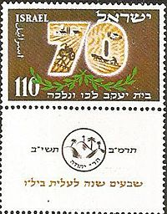

שלב ג- שיתוף בתובנות שעלו מדף המקורות.
שלב ד'- משימה מסכמת
נספח 1- בחר אחת מן הפעילויות הבאות:
עליך לעצב כרזה גרפית לרגל 70 שנה למדינה- אלו מוטיבים חשוב שיופיעו בה? ומדוע?
חבר תשדיר שירות שיושמע ברדיו לקראת חגיגות ה-70 למדינה.
כקופירייטר נתבקשת להציע סלוגן שילווה את אירועי שנת ה-70 למדינה. חבר סלוגן לדוגמה והסבר את בחירתך.

אבות ה', כא.
רבי יהודה ליווא בן בצלאל מפראג היה רב, פוסק הלכה, מקובל והוגה דעות דתי יהודי, מגדולי ישראל הבולטים בתחילת העת החדשה.
מהר"ל, שם.
במדבר י"א, טז.
ירמיהו כ"ט, י.
במדבר ז', יג.
מדרש רבה, במדבר י"ד, כד.

